Ingatlanpiaci konszolidáció májusban a magas árak miatt
A Duna House (DH) közreadja havi Tranzakciószám Becslését (DHTB) és jelzáloghitel előrejelzését, amely szerint májusban országosan 10 262 lakóingatlan cserélt tulajdonost és 139 milliárd forint szerződéses összegű lakáscélú jelzáloghitel realizálódott.
Az év eleji élénk ingatlanpiaci kezdés után áprilisban megtorpant a lendület, és ez a trend májusban is folytatódott. Az adásvételek száma stabilizálódott, és továbbra is elmarad a korábbi, dinamikus növekedést mutató hónapoktól.
A májusi stagnálás hátterében elsősorban a folyamatosan emelkedő ingatlanárak állnak, amelyek immár második hónapja érezhetően visszafogják a vásárlói kedvet. Az árak emelkedése elérte azt a szintet, ahol már gátat szab a további keresletnövekedésnek.
A tranzakciószámok visszaesése már áprilisban is megfigyelhető volt, és ez a tendencia májusban sem fordult meg, ami az ingatlanpiac konszolidációjára utal. Májusban a becsült 10 262 adásvétel 1,5%-kal kevesebb, mint áprilisban, és 6,5%-os csökkenést jelent az előző év azonos időszakához képest.
A jelzáloghitel-piaci volumenben viszont további növekedés látható: a cégcsoport nemzetközi pénzügyi márkája, a Credipass magyarországi becslése alapján a lakáshitel-piacon idén májusban 139 milliárd forint szerződéses összegű hitel realizálódott.
Az elmúlt hónap teljesítménye a szakértők által áprilisra becsült volumenhez képest 9%-os erősödést jelent, a 2024-es év azonos időszakában mért MNB-adathoz hasonlítva pedig 7%-kal jobb eredményt takar.
A tranzakciószám-becslés ezen a linken tekinthető meg.
A lenti táblázat a DH által az aktuális hónapban becsült havi tranzakciómennyiségeket mutatja.
DHTB módszertana: az ingatlanpiac alakulásának mindenkori legfontosabb mutatószáma az évenkénti adásvételi tranzakciószám. A DHTB a DH által kiadott becslés, amely évközi, megközelítő adatot mutat. A becslés a DH által kiközvetített ingatlanok havi tranzakciószámát és a DH becsült piaci részesedését veszi alapul.
A DH aktuális havi piaci részesedésének becsléséhez az alábbi mutatók szolgálnak:
A KSH által publikált adatok a magánszemélyek közötti tranzakciókra vonatkozóan. Miután a KSH többhavi késéssel publikál, így visszamenőleg van lehetőség a piaci részesedés korrekciójára, amely az aktuális becslést is pontosítja. Figyelem! 2016-tól az újépítésű piac fellendülésével az előszerződött lakásvételek csak több hónapos (esetenként akár 1-2 éves) késéssel, a vagyonszerzési illeték kiszabását követően jelennek meg a KSH statisztikáiban, így a tranzakciószámok értelmezésében anomáliák lehetnek.
Kiadott Energetikai tanúsítványok mennyisége.
A Duna House Groupból származó egyéb management információkon alapuló szubjektív értékelés.
Figyelem! A DHTB adatai nem alkalmasak a DH hálózata által közvetített tranzakciók mennyiségének becslésére, továbbá nem alkalmasak a Duna House Group üzleti eredményeinek becslésére, vagy erre vonatkoztatható következtetések levonására.Jelzáloghitel-előrejelzés: a Credipass által nyújtott adatok elsősorban gyors trendelőrejelzésre használhatók, az MNB minden hónap elején publikálja a 2 hónappal azelőtti időszak tényadatait.
Sajtókapcsolat:
- Szegő Péter, PR és elemzési szakértő
- Duna House
- szego.peter@dh.hu
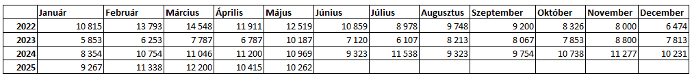 | © Duna House
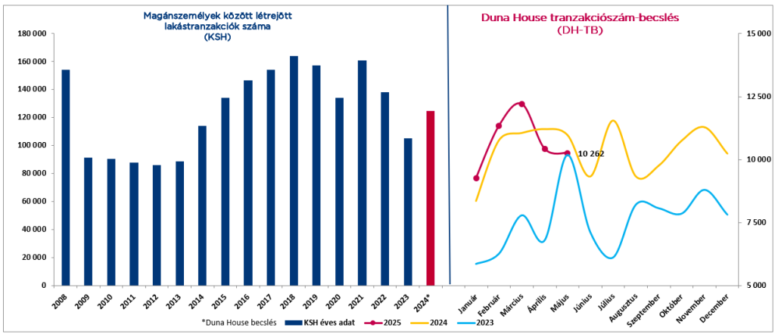 | © Duna House
Eredeti tartalom: Duna House
Továbbította: Helló Sajtó! Üzleti Sajtószolgálat
Ez a sajtóközlemény a következő linken érhető el:

